钻铣床零部件加工项目竣工

环境保护验收监测报告

项目名称：钻铣床零部件加工项目

建设单位：滕州镒源机械有限公司（盖章）

编 制 日 期：2020年1月

前言

滕州镒源机械有限公司投资10万元于山东省滕州市经济开发区兴业北路567号建设钻铣床零部件加工项目。公司租赁山东千草堂中药科技股份有限公司现有厂房500平方米，主要进行钻铣床零部件的加工，项目建成达产后可年生产钻铣床零部件1000套。本项目定员5人，采用长白班工作制，每班工作8小时，年运营天数300天。

本项目于2019年9月委托山东双科咨询管理有限公司编制《滕州镒源机械有限公司钻铣床零部件加工项目环境影响报告表》。该项目环境影响报告表于2019年11月19日通过枣庄市生态环境局滕州分局审批，审批文号为滕环行审字［2019］B-252号。

根据国家有关法律法规的要求，该项目需要开展竣工环境保护验收工作，滕州镒源机械有限公司委托山东环安检测科技有限公司制定了验收检测实施方案，山东环安检测科技有限公司于2019年12月05日至12月06日对本项目进行了现场采样与监测，出具了检测报告。根据项目建设实际情况，在综合分析评价监测结果的基础上，滕州镒源机械有限公司参照《建设项目竣工环境保护验收技术指南 污染影响类》要求，编制了本验收报告。

# 一、验收监测依据

1. 《中华人民共和国环境保护法》（2015年1月1日起施行）；
2. 《中华人民共和国大气污染防治法》（2018年10月26日起施行）；
3. 《中华人民共和国水污染防治法》（2018年1月1日起施行）；
4. 《中华人民共和国环境噪声污染防治法》（2018年12月29日起施行）；
5. 《中华人民共和国固体废物污染环境防治法》（2016年11月7日起施行）；
6. 《中华人民共和国清洁生产促进法》（2012年7月1日起施行）；
7. 国务院令（2017）第682号《建设项目环境保护管理条例》（2017年10月1日起施行）；
8. 国环规环评[2017]4号《建设项目竣工环境保护验收暂行办法》（2017年11月20日起施行）；
9. 环发[2012]77号《关于进一步加强环境影响评价管理防范环境风险的通知》（2012年7月3日起施行）；
10. 环办[2015]113号《关于印发建设项目竣工环境保护验收现场检查及审查要点的通知》；（2015年12月30日起施行）

11.鲁环发[2013]4号《山东省环境保护厅关于进一步加强环境安全应急管理工作的通知》；

12.鲁环评函[2013]138号《山东省环境保护厅关于加强建设项目特征污染物监管和绿色生态屏障建设的通知》；

13.《建设项目竣工环境保护验收技术指南 污染影响类》；（2018年5月16日起施行）

14.环办[2015]52号《关于印发环评管理中部分行业建设项目重大变动清单的通知》（2015年6月4日起施行）；

15.《滕州镒源机械有限公司钻铣床零部件加工项目环境影响报告表》；

16. 滕环行审字［2019］B-252号《滕州镒源机械有限公司钻铣床零部件加工项目环境影响报告表的批复》（2019.11.19）；

17.企业提供的其他资料。

# 二、验收监测评价标准、标号、级别、限值

**（1）污染物排放标准**

1、废气：

本项目无组织粉尘排放执行《大气污染物综合排放标准》（GB16297-1996）表2无组织监控浓度限值要求（1.0mg/m3）。

2、废水

本项目废水为职工生活污水，无生产废水外排，生活污水排入化粪池，经化粪池处理后定期清运用作农肥。

3、噪声

厂界噪声执行《工业企业厂界环境噪声排放标准》（GB 12348-2008）中的2类标准要求。

4、固体废物

本项目一般固体废物执行《一般工业固体废物贮存、处置场污染控制标准》（GB 18599-2001）及2013年修改单中的相关标准要求；危险废物执行《危险废物贮存污染控制标准》（GB 18597-2001）及2013年修改单中的相关标准要求。

**表2-1 验收执行标准及限值**

|  |  |  |  |  |  |
| --- | --- | --- | --- | --- | --- |
| **类别** | **执行标准** | **检测**  **项目** | **项目明细** | **单位** | **标准**  **限值** |
| 无组织废气 | 《大气污染物综合排放标准》（GB 16297-1996）表2 | 颗粒物 | 排放浓度 | mg/m3 | 1.0 |
| 厂界  噪声 | 《工业企业厂界环境噪声排放标准》  （GB 12348-2008）表1“2类” | Leq | Leq | dB(A) | 昼间60  夜间50 |

**三、工程建设内容**

**1、项目名称、建设单位、建设性质及建设地点**

项目名称：钻铣床零部件加工项目

建设单位：滕州镒源机械有限公司

建设性质：新建

建设地点：本项目位于山东省滕州市经济开发区兴业北路567号，项目地理位置图见**附图一**。

**2、项目平面布置**

本项目占地面积500平方米，厂区由办公区、加工区、原料区等组成，项目厂区平面布置见**附图二**。

**3、项目建设情况一览表见表3-1**。

**表3-1 项目建设情况一览表**

|  |  |  |  |  |  |
| --- | --- | --- | --- | --- | --- |
| **序号** | **工程** | **组成** | **环评批复要求** | **实际建设情况** | **备注** |
| 1 | 主体工程 | 生产区 | 占地面积480m2，用于产品生产、原料及成品储存 | 占地面积480m2，用于产品生产、原料及成品储存 | 一致 |
| 2 | 辅助工程 | 办公区 | 占地面积20m2，用于日常办公 | 占地面积20m2，用于日常办公 | 一致 |
| 3 | 公用工程 | 供电 | 由市政供电电网供电，总用电量10万KW.h | 由市政供电电网供电，总用电量10万KW.h | 一致 |
| 供水 | 市政供水 | 市政供水 | 一致 |
| 供热 | 生产过程不用热，办公室采暖为空调采暖 | 生产过程不用热，办公室采暖为空调采暖 | 一致 |
| 排水 | 雨污分流制，生活污水经化粪池处理后外运堆肥，不外排 | 雨污分流制，生活污水经化粪池处理后外运堆肥，不外排 | 一致 |
| 4 | 环保工程 | 废水治理 | 生活污水经化粪池处理后，外运堆肥，不外排 | 生活污水经化粪池处理后，外运堆肥，不外排 | 一致 |
| 废气治理 | 规范操作 | 规范操作 | 一致 |
| 噪声治理 | 设备减震、车间隔声 | 设备减震、车间隔声 | 一致 |
| 固废处置 | 生活垃圾收集后，由当地环卫部门进行处理处置；边角料及金属废屑、包装废物收集后外售；危险废物交由危废处置资质单位处理 | 生活垃圾收集后，由当地环卫部门进行处理处置；边角料及金属废屑、包装废物收集后外售；危险废物交由危废处置资质单位处理 | 一致 |

**4、主要原辅材料消耗见表3-2**

**表3-2 项目主要原辅材料一览表**

|  |  |  |  |
| --- | --- | --- | --- |
| **序号** | **原料名称** | **单位** | **年消耗量** |
| 1 | 铸件 | t/a | 20 |
| 2 | 轴承 | 盘/a | 1000 |
| 3 | 切削液 | t/a | 0.05 |
| 4 | 机油 | t/a | 0.3 |
| 5 | 水 | t/a | 61.5 |
| 6 | 电 | 万KWh | 10 |

**5、主要生产设备和辅助设备见表3-3。**

**表3-3 项目主要设备一览表**

|  |  |  |  |  |  |
| --- | --- | --- | --- | --- | --- |
| **序号** | **设备名称** | **规格型号** | **环评设备数量** | **实际建设数量** | **备注** |
| 1 | 镗床 | T68 | 1 | 1 | 一致 |
| 2 | 车床 | 6036A | 2 | 2 | 一致 |
| 3 | 车床 | 6240 | 1 | 1 | 一致 |
| 4 | 平面磨床 | 7130 | 1 | 1 | 一致 |
| 5 | 外圆磨床 | 7130A | 1 | 1 | 一致 |
| 6 | 专机 | YY01 | 4 | 4 | 一致 |
| 7 | 摇臂钻 | 32 | 1 | 1 | 一致 |
| 8 | 刨床 | 6150 | 1 | 1 | 一致 |
| 9 | 数控机床 | 7136 | 1 | 1 | 一致 |
| 10 | 焊烟净化器 | / | 0 | 1 | 一致 |

**6、给、排水**

⑴给水

本项目所在区域设有市政供水管网，由园区供水管网提供。 项目用水主要包括切削液配置用水和职工生活污水。

⑵排水

本项目厂区排水实行雨污分流制，雨水经厂区内雨水管直接外排；无生产废水产生，废水主要为职工生活污水，经化粪池处理后外运堆肥，不外排。

损耗12

化粪池

外运堆肥

48

60

生活用水

新鲜水

61.5

损耗1.5

切削液配制用水

1.5

**图3-4 项目水平衡图（单位m3/a）**

**7、生产工艺流程及产污环节**

**项目营运期生产工艺及产污环节图详见图 3-5**。

G

G、S

G、S

S

S

焊接

镗床

磨床

车床、钻、刨等

外购铸件

成品

包装

装配

**图 3-5项目生产工艺流程及产污环节**

1. **项目建设变更情况**

滕州镒源机械有限公司钻铣床零部件加工项目建设情况与环评内容及批复要求一致。符合验收监测条件。

9、合规性

本项目自建设以来为接受到周围群众投诉，未出现违规违法行为。

四、主要污染源、污染物处理和排放

1、废气

本项目为简单机加工项目，在金属件的机加工等过程中会产生细小的颗粒物，这些颗粒物的主要成分为金属。一方面因为其质量较大，沉降较快；另一方面，会有一少部分较细小的颗粒物随着机械的运动而可能会在空气中停留暂短时间后沉降于地面。由于金属颗粒物质量较重，且有车间厂房阻拦，颗粒物散落范围很小，多在5m以内，飘逸至车间外环境的金属颗粒物极少，故无组织排放。焊接过程产生的少量焊接烟尘，经焊烟净化器收集处理。

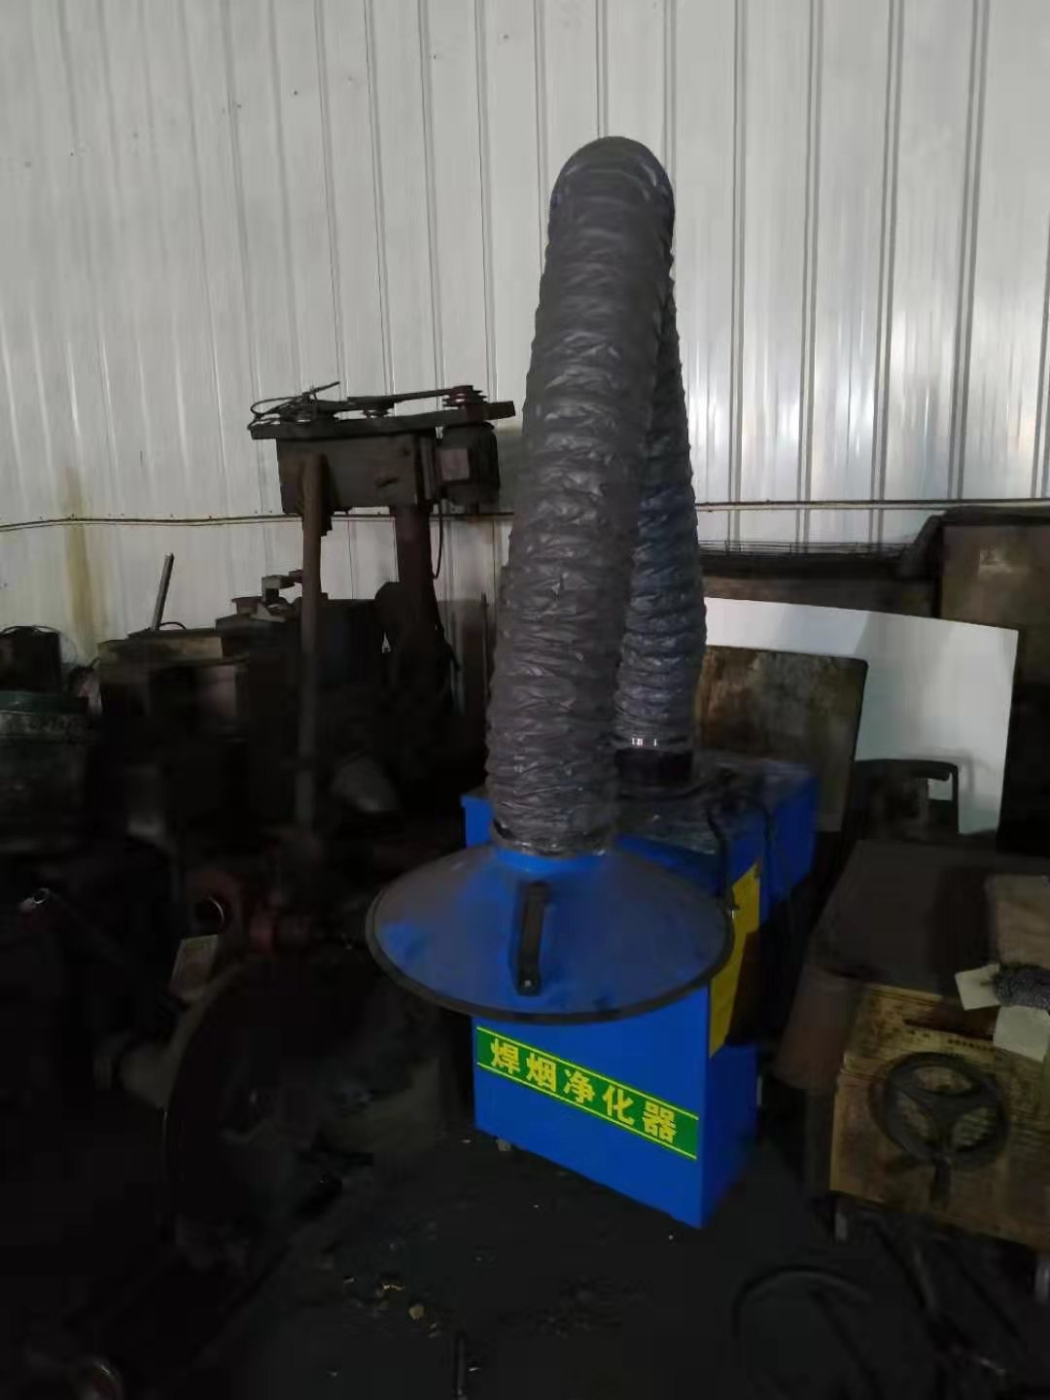

2、废水

本项目厂区排水实行雨污分流制，雨水经厂区内雨水管直接外排。项目废水为职工生活污水，无生产废水外排；生活污水排入化粪池，经化粪池处理后定期清运用作农肥。

3、噪声

本项目生产过程中的噪声主要为机加工等机械设备运行时所产生的噪声，声源源强为75～95dB（A）。选用低噪声设备，并通过基础减振、建筑隔音等措施降低噪声对周边的影响。

4、固体废物

本项目生产过程中产生的固体废物主要为边角料、金属废屑、废弃包装物、废切削液、废机油、废切削液桶、废机油桶及职工生活垃圾。

边角料、金属废屑、废弃包装物等一般固体废物集中收集后外售综合利用；废切削液、废机油、废切削液桶、废机油桶等危险废物委托有资质单位处理；职工生活垃圾一起收集于垃圾桶内，委托环卫部门定期清运。

# 五、建设项目环境影响报告表主要结论及审批部门审批决定

**1、环境影响报告表主要结论**

项目环境影响报告表主要结论及建议见**附件一**。

**2、环境影响报告表审批部门审批决定**

审批部门对项目环境影响报告表的审批决定见**附件二**。

# 六、验收监测质量保证及质量控制

**1、检测分析方法**

检测分析方法优先采用国标分析方法；检测仪器经计量部门检定、校准合格并在有效期内。

项目检测分析方法见表6-1。

表6-1 检测分析方法

| **类别** | **检测项目** | **分析方法** | **方法依据** | **检出限** |
| --- | --- | --- | --- | --- |
| 无组织废气 | 总悬浮颗粒物 | 重量法 | GB/T 15432-1995 | 0.001 **mg/m3** |
| 厂界噪声 | Leq | 声级计法 | GB 12348-2008 | / |

**2、检测仪器**

项目检测仪器见表6-2。

表6-2 检测仪器

|  |  |  |
| --- | --- | --- |
| **序号** | **检测项目** | **检测设备、编号** |
| 1 | 总悬浮物颗粒物 | 电子分析天平  (SDHA-YQ-013) |
| 2 | 厂界噪声 | 多功能声级计  (SDHA-YQ-027) |

**3、质量控制**

检测过程中的质量保证措施按原国家环境保护总局颁发的《环境监测质量保证管理规定》（暂行）的要求进行，实施全过程质量保证。保证检测过程中生产工况负荷满足验收监测技术规范要求和各检测点位布置的科学性和合理性；检测分析方法采用国家有关部门颁布的标准（或推荐）分析方法。

（1）环境空气检测分析过程中的质量保证和质量控制

废气的采集、运输、保存、实验室分析和数据计算的全过程均按《环境空气监测质量保证手册》的要求进行。采样过程中应采集一定比例的平行样；实验室分析过程使用标准物质、采用空白试验、平行样测定等。

（2）噪声检测分析过程中的质量保证和质量控制

厂界噪声检测按《工业企业厂界环境噪声排放标准》（GB 12348-2008）进行。质量保证和质控按照国家环保局《环境监测技术规范》（噪声部分）进行。噪声仪器在检测前后进行校准，声级计测量前后仪器的示值偏差相差不大于0.5 dB(A)。

# 七、验收监测内容

1、项目验收监测内容见表7-1，点位示意见**附图四**。

**表7-1 验收监测内容**

|  |  |  |  |  |
| --- | --- | --- | --- | --- |
| **分类** | **测点位置** | **检测项目** | **布点个数** | **检测频次** |
| 无组织  废气 | 厂界上风向1个参照点，  下风向3个监控点 | 颗粒物 | 4 | 3次/天，检测2天 |
| 噪声 | 厂界四周 | Leq | 4 | 昼、夜各检测1次/天，  检测2天 |

2、验收监测期间工况情况

滕州镒源机械有限公司钻铣床零部件加工项目规模为：年产钻铣床零部件1000套。采用长白班工作制，每班工作8小时，年生产300天，折合每天生产钻铣床零部件3.3套。验收监测期间，企业各生产设备、环保设施均正常运行,企业生产负荷大于79%。具体情况见下表。因此，本次验收监测工况为有效工况，监测结果能作为该项目竣工环境保护验收依据。具体情况见下表7-2。

**表7-1 验收监测期间企业生产工况一览表**

|  |  |  |  |  |
| --- | --- | --- | --- | --- |
| **监测日期** | **产品名称** | **设计生产能力** | **当日实际生产能力** | **生产负荷（%）** |
| 2019.12.05 | 钻铣床零部件 | 1000套/年 | 2.8套 | 85 |
| 2019.12.06 | 2.6套 | 79 |

3、环境管理检查

（1）环境保护管理规章制度的建立、执行情况

滕州镒源机械有限公司根据公司实际情况制订了环境保护管理制度，明确各级职责，严格要求车间人员按照操作规范进行操作，将相应的责任落实到个人。

（2）环保设施运行、维护情况

项目设有环保设施检查、维护人员，可做到对环保设施定期检查、维护，以保证其正常运行。

（3）环评报告表及批复要求执行情况

本项目已严格根据环评批复要求积极完善生产车间、危废间等建设工程环保设施。

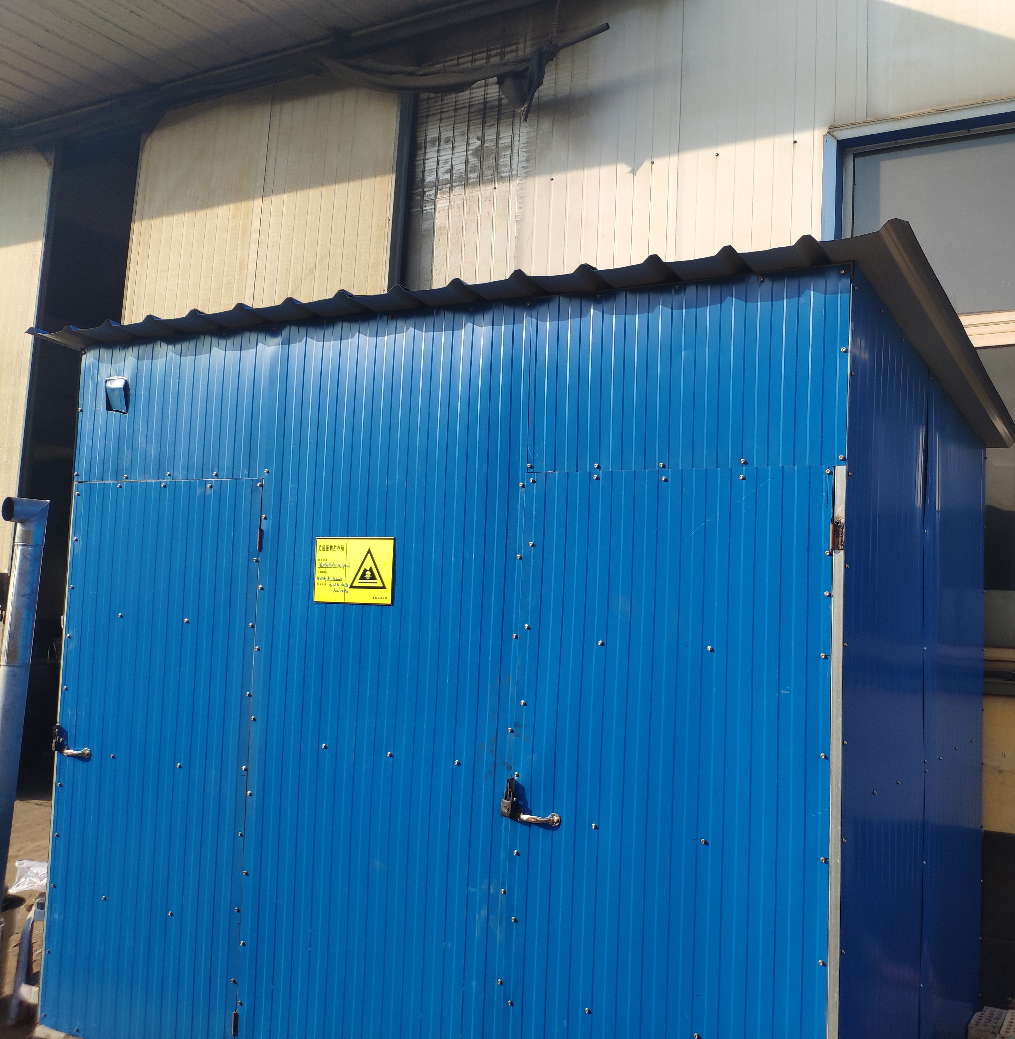

（4）项目防渗执行情况

项目将化粪池、垃圾箱和一般固废暂存处、危废室等可能发生污水渗漏的设施和区域作为重点防渗区，其他区域作为一般防渗区。项目建成投入运营后，可能会发生化粪池渗漏，污水管道破裂及垃圾渗滤液渗漏的事故，为避免此类事故发生，造成污水渗漏影响水环境，本项目已采取以下措施进行控制：

（1）一般防渗区采用水泥硬化地面，防渗性能不应低于1.5m厚渗透系数为1×10-7cm/s的黏土层的防渗性能，重点防渗区防渗性能不应低于6.0m厚渗透系数为1×10-7cm/s的黏土层的防渗性能。工业固废贮存场所防渗效果还应满足《一般工业固体废物贮存、处置场污染控制标准》(GB18599-2001)及其修改单的要求。

（2）委托专业单位定期做好化粪池的清理维护工作；加强污水管道及化粪池的巡检工作；

（3）排水做好雨污分离，严禁往雨水管道排放污水；

（4）定期维护垃圾箱，避免垃圾渗滤液渗漏，垃圾输送过程中严禁垃圾洒落。

4、卫生防护距离

项目根据《环境影响评价技术导则—大气环境》（HJ2.2-2018）推荐模式中的大气环境防护距离模式计算无组织源的大气环境防护距离。经计算，本项目厂界外没有超标点，说明厂界外任何一点的浓度均符合环境质量标准的要求，按照导则要求本项目不设置大气环境防护距离。

为了保护大气环境和人群健康，根据《制定地方大气污染物排放标准的技术方法》（GB/T 13201-1991）中确定的方法计算及《以噪声污染为主的工业企业卫生防护距离标准》（GB18083-2000）中规定，本项目卫生防护距离设置为生产车间边界外延100米。经现场勘察，项目卫生防护距离内均为企业用房，防护距离内无居民点、学校等环境敏感目标，且距离生产车间最近的敏感点为西北侧的张北庄，距离项目区约520米，满足卫生防护距离要求。

# 八、验收监测结果

企业委托山东环安检测有限公司于2019年12月05日至12月06日进行了现场检测，并出具了检测报告。

**1、废气**

（1）无组织排放

无组织废气检测结果见表8-1，检测期间气象参数见表8-2。

**表8-1 无组织排放检测结果**

|  |  |  |  |  |  |  |  |  |  |
| --- | --- | --- | --- | --- | --- | --- | --- | --- | --- |
| **检测项目** | **检测点位** | **2019.12.05** | | | **2019.12.06** | | | **最大值** | **标准**  **限值** |
| **第1次** | **第2次** | **第3次** | **第1次** | **第2次** | **第3次** |
| 总悬浮颗粒物（mg/m3） | 上风向（1#） | 0.283 | 0.250 | 0.233 | 0.283 | 0.250 | 0.267 | 0.451 | 1.0 |
| 下风向（2#） | 0.417 | 0.317 | 0.451 | 0.367 | 0.301 | 0.401 |
| 下风向（3#） | 0.384 | 0.367 | 0.334 | 0.434 | 0.384 | 0.351 |
| 下风向（4#） | 0.351 | 0.401 | 0.434 | 0.334 | 0.418 | 0.317 |

以上数据表明：验收监测期间，本项目厂界颗粒物浓度最大值为0.451mg/m3，满足《大气污染物综合排放标准》（GB16297-1996）表2中无组织排放监控浓度限值要求（1.0mg/m3）。

**表8-2 检测期间气象参数**

|  |  |  |  |  |  |  |
| --- | --- | --- | --- | --- | --- | --- |
| **检测日期** | | **风向** | **风速（m/s）** | **气温（℃）** | **大气压（kPa）** | **天气情况** |
| 2019.12.05 | 第1次 | 东 | 1.0 | 3 | 103.89 | 无雨雪、无雷电 |
| 第2次 | 东 | 0.8 | 5 | 103.55 | 无雨雪、无雷电 |
| 第3次 | 东 | 0.8 | 6 | 103.26 | 无雨雪、无雷电 |
| 2019.12.06 | 第1次 | 东南 | 1.2 | 4 | 103.76 | 无雨雪、无雷电 |
| 第2次 | 东南 | 1.0 | 6 | 103.25 | 无雨雪、无雷电 |
| 第3次 | 东南 | 1.3 | 3 | 104.03 | 无雨雪、无雷电 |

### 2、厂界噪声

厂界噪声检测结果见表8-3。

表8-3 厂界噪声检测结果 单位：dB(A)

|  |  |  |  |  |  |  |  |
| --- | --- | --- | --- | --- | --- | --- | --- |
| **检测时间** | | **检测结果** | | | | | **标准**  **限值** |
| **东厂界** | **南厂界** | **西厂界** | **北厂界** | **最大值** |
| 2019.12.05 | 昼间 | 54.2 | 52.8 | 52.4 | 53.1 | 54.2 | 60 |
| 夜间 | 45.6 | 44.8 | 45.5 | 44.9 | 45.6 | 50 |
| 2019.12.06 | 昼间 | 56.6 | 55.1 | 53.7 | 52.6 | 56.6 | 60 |
| 夜间 | 46.6 | 44.6 | 45.8 | 45.7 | 46.6 | 50 |

以上数据表明：验收监测期间，厂界昼间噪声检测结果在52.4～56.6dB(A)，夜间噪声检测结果为44.6～46.6dB(A)，符合《工业企业厂界环境噪声排放标准》（GB 12348-2008）表1“2类”标准要求（昼间：60dB(A)、夜间：50dB(A)）。

**3、污染物排放总量核算**

该项目运营过程中不产生SO2、NOX，故本项目无总量控制指标。

**九、验收监测结论及建议**

**1、环境保护设施调试效果**

（1）废气

本项目为简单机加工项目，在金属件的机加工等过程中会产生细小的颗粒物，这些颗粒物的主要成分为金属。一方面因为其质量较大，沉降较快；另一方面，会有一少部分较细小的颗粒物随着机械的运动而可能会在空气中停留暂短时间后沉降于地面。由于金属颗粒物质量较重，且有车间厂房阻拦，颗粒物散落范围很小，多在5m以内，飘逸至车间外环境的金属颗粒物极少，故无组织排放。焊接过程产生的少量焊接烟尘，经焊烟净化器收集处理。

无组织排放：厂界颗粒物浓度最大值为0.451mg/m3，满足《大气污染物综合排放标准》（GB16297-1996）表2中无组织排放监控浓度限值要求（1.0mg/m3）。

（2）废水

本项目厂区排水实行雨污分流制，雨水经厂区内雨水管直接外排。项目废水为职工生活污水，无生产废水外排；生活污水排入化粪池，经化粪池处理后定期清运用作农肥。

（3）厂界噪声

本项目生产过程中的噪声主要为机加工等机械设备运行时所产生的噪声，声源源强为75～95dB（A）。选用低噪声设备，并通过基础减振、建筑隔音等措施降低噪声对周边的影响。

厂界昼间噪声检测结果在52.4~56.6dB(A)，夜间噪声检测结果最大值为44.6~46.6dB(A)，符合《工业企业厂界环境噪声排放标准》（GB 12348-2008）表1“2类”标准要求（昼间：60 dB(A)、夜间：50 dB(A)）。

（4）固体废物

本项目生产过程中产生的固体废物主要为边角料、金属废屑、废弃包装物、废切削液、废机油、废切削液桶、废机油桶及职工生活垃圾。

边角料、金属废屑、废弃包装物等一般固体废物集中收集后外售综合利用；废切削液、废机油、废切削液桶、废机油桶等危险废物委托有资质单位处理；职工生活垃圾一起收集于垃圾桶内，委托环卫部门定期清运。

（5）污染物排放总量核算

该项目运营过程中不产生SO2、NOX，故本项目无总量控制指标。

**2、验收结论**

本工程环境保护手续齐全，基本落实了环评文件及批复中的各项环保要求，在实施过程中基本按照要求配套建设了相应的环境保护设施，检测的污染物达标排放，总体符合建设项目竣工环保验收条件，建议通过该项目竣工环境保护验收。

**3、建议**

（1）企业应加强职工安全生产教育，严格生产管理，树立员工良好的安全意识，进一步加强员工环保法律法规的宣导工作，帮助员工树立良好的环保意识；

（2）加强环保设备、设施维护保养，确保环保设备、设施有效稳定运行；确保污染物长期稳定达标排放；

（3）增强员工环保意识，建立健全相应环保管理制度，按要求规范固体废物暂存库设置及收集、暂存、转移管理，并做好台账记录；

（4）按《排污单位自行检测技术指南-总则》（HJ819-2017）要求，自主进行污染源检测，并做好记录。

**建设项目竣工环境保护“三同时”验收登记表**

**填表单位（盖章）：滕州镒源机械有限公司 填表人（签字）： 项目经办人（签字）：**

|  |  |  |  |  |  |  |  |  |  |  |  |  |  |  |  |  |  |  |  |  |  |  |  |  |
| --- | --- | --- | --- | --- | --- | --- | --- | --- | --- | --- | --- | --- | --- | --- | --- | --- | --- | --- | --- | --- | --- | --- | --- | --- |
| **建设项目** | | **项目名称** | | 钻铣床零部件加工项目 | | | | | | | | **项目代码** | | | 2019-370481-34-03-057509 | | | **建设地点** | 山东省滕州市经济开发区兴业北路567号 | | | | | |
| **行业类别（分类管理名录）** | | 二十二、金属制品业 67、金属制品加工制造 其他（仅切割组装除外） | | | | | | | | **建设性质** | | | ☑新建 □改扩建 □技术改造 | | | | 项目厂区中心经度/纬度 | | 117.188753/35.056735 | | | |
| **设计生产能力** | | 年产钻铣床零部件1000套 | | | | | | | | **实际生产能力** | | | 年产钻铣床零部件1000套 | | | | **环评单位** | | 山东双科咨询管理有限公司 | | | |
| **环评文件审批机关** | | 枣庄市生态环境局滕州分局 | | | | | | | | **审批文号** | | | 滕环行审字［2019］B-252号 | | | | **环评文件类型** | | 环境影响报告表 | | | |
| **开工日期** | | 2019-11 | | | | | | | | **竣工日期** | | | 2019-12 | | | | **排污许可证申领时间** | |  | | | |
| **环保设施设计单位** | |  | | | | | | | | **环保设施施工单位** | | |  | | | | **本工程排污许可证编号** | |  | | | |
| **验收单位** | | 滕州镒源机械有限公司 | | | | | | | | **环保设施监测单位** | | | 山东环安检测科技有限公司 | | | | **验收监测时工况** | |  | | | |
| **投资总概算（万元）** | | 10 | | | | | | | | **环保投资总概算（万元）** | | | 2 | | | | **所占比例（%）** | | 20 | | | |
| **实际总投资（万元）** | | 10 | | | | | | | | **实际环保投资（万元）** | | | 2 | | | | **所占比例（%）** | | 20 | | | |
| **废水治理（万元）** | | 0.5 | **废气治理（万元）** | | 0.4 | | **噪声治理（万元）** | | 0.6 | **固体废物治理（万元）** | | | 0.5 | | | | **绿化及生态（万元）** | |  | **其他（万元）** | |  |
| **新增废水处理设施能力** | |  | | | | | | | | **新增废气处理设施能力** | | |  | | | | **年平均工作时** | | 2400 | | | |
| **运营单位** | | | |  | | | | | | **运营单位社会统一信用代码（或组织机构代码）** | | | | | | |  | | **验收时间** | | 2020年1月 | | | |
| **污染**  **物排**  **放达**  **标与**  **总量**  **控制（工**  **业建**  **设项目详填）** | **污染物** | | | **原有排放量(1)** | | **本期工程实际排放浓度(2)** | | **本期工程允许排放浓度(3)** | | **本期工程产生量(4)** | | | **本期工程自身削减量(5)** | **本期工程实际排放量(6)** | | **本期工程核定排放总量(7)** | **本期工程“以新带老”削减量(8)** | | **全厂实际排放总量(9)** | **全厂核定排放总量(10)** | **区域平衡替代削减量(11)** | | **排放增减量(12)** | |
| **废水** | | |  | |  | |  | |  | | |  |  | |  |  | |  |  |  | |  | |
| **化学需氧量** | | |  | |  | |  | |  | | |  |  | |  |  | |  |  |  | |  | |
| **氨氮** | | |  | |  | |  | |  | | |  |  | |  |  | |  |  |  | |  | |
| **石油类** | | |  | |  | |  | |  | | |  |  | |  |  | |  |  |  | |  | |
| **废气** | | |  | |  | |  | |  | | |  |  | |  |  | |  |  |  | |  | |
| **二氧化硫** | | |  | |  | |  | |  | | |  |  | |  |  | |  |  |  | |  | |
| **烟尘** | | |  | |  | |  | |  | | |  |  | |  |  | |  |  |  | |  | |
| **工业粉尘** | | |  | |  | |  | |  | | |  |  | |  |  | |  |  |  | |  | |
| **氮氧化物** | | |  | |  | |  | |  | | |  |  | |  |  | |  |  |  | |  | |
| **工业固体废物** | | |  | |  | |  | |  | | |  |  | |  |  | |  |  |  | |  | |
| **与项目有关的其他特征污染物** | | 总悬浮颗粒物 |  | | 0.451 | | 1.0 | |  | | |  |  | |  |  | |  |  |  | |  | |
|  |  | |  | |  | |  | | |  |  | |  |  | |  |  |  | |  | |
|  |  | |  | |  | |  | | |  |  | |  |  | |  |  |  | |  | |

**注**：1、排放增减量：（+）表示增加，（-）表示减少。2、(12)=(6)-(8)-(11)，(9)=(4)-(5)-(8)-(11)+(1)。3、计量单位：废水排放量—万吨/年；废气排放量—万标立方米/年；工业固体废物排放量—万吨/年；水污染物排放浓度—毫克/升；大气污染物排放浓度—毫克/立方米；水污染物排放量—吨/年；大气污染物排放量—吨/年